Programación energética semanal de la semana 11/15
Fecha: 12-03-2015.
El informe fue realizado con los datos vigentes al día 10/03/2015.

RESUMEN EJECUTIVO.

Resumen semana actual
Durante la semana el despacho ha sido básicamente hidráulico. Siendo necesario despachar unidades térmicas para suministrar el pico de la tarde.
No se produjeron precipitaciones.
Térmicas informo indisponibilidad de 5ta y 6ta unidad de Central Batlle, previendo que 5ta unidad pueda continuar con las pruebas a partir del próximo lunes y 6ta unidad permanezca en reparación por dos semanas más.

Semana 11

INTRODUCCIÓN.
A la fecha no existen previsiones de precipitaciones para ninguna de las cuencas.
Las unidades turbo vapor quedaron indisponibles.
La 5° unidad de CB podrá quedar disponible el lunes mientras que la fecha de fin de indisponibilidad de la 6° unidad se prevé para el 3 de abril.
Las previsiones de temperaturas indican nuevamente temperaturas cercanas a los 30 °C las que son altas para la época.

Modelos
- CPC
  - Caso libre no despacha térmico obteniendo cotas de 34.0 m vistos en Salto Grande y 37.85m en Palmar despachando Terra a pleno.
- SimSEE
  - Caso libre despacha a pleno Motores de CB, PTA no a pleno (107 MW medios) y obtiene cotas de 35.19 m vistos en SG y 37.64 m en Palmar despachando Terra a pleno.
  - Caso libre pero con ESHI 6, despacha a pleno Motores de CB y sobre el final de la semana PTA (2 MW medios) y obtiene cotas de 34.30 m vistos en SG y 37.51 m en Palmar despachando Terra a pleno.
  - Caso libre pero con ESHI 6 y horizonte de optimización y simulación de 10 días, despacha a pleno Motores de CB y sobre el final de la semana PTA ( 2 MW medios) y obtiene cotas de 34.33 m vistos en SG y 37.51 m en Palmar despachando Terra a pleno.
  - Caso idéntico al caso 1 pero con todo el térmico indisponible acepto motores despacha a pleno Motores de CB y obtiene cotas de 34.30 m vistos en SG y 37.51 m en Palmar despachando Terra a pleno. Siendo el costo total del despacho 199.8 millones de dólares contra 199 millones del caso 1.
- Análisis mensual, el mismo indica que en dicho escenario es necesario el despacho de PTA a partir de la semana 12. No obstante lo anterior no se identifican restricciones al despacho previsto.

Despacho propuesto
En vista que de lo antes expuesto se propone el siguiente despacho:

- Auto despachados.
- Terra a pleno
- Motores de Central Batlle a pleno.
- Palmar hasta pleno.
- Salto cierra la demanda.
- Térmico de ser necesario para picos de potencia.

INTRODUCCIÓN.

PREVISIÓN DE TEMPERATURAS ACTUALIZADOS AL MIERCOLES 04/03/2015 (PROXIMOS 10 DÍAS PARA MONTEVIDEO, FUENTE ACCUWEATHER)
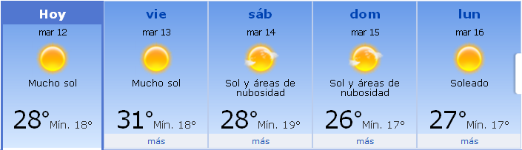
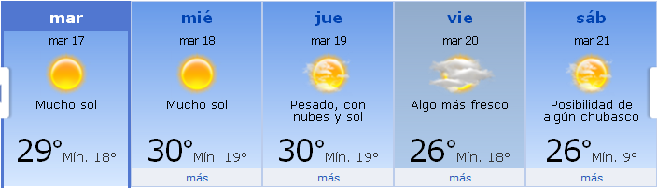

PREVISIÓN DE LLUVIAS.

PREVISIÓN LLUVIAS, acumulado para 5 y 7 días actualizado el día 04/03/2015 (Fuente CPTEC e INMET).
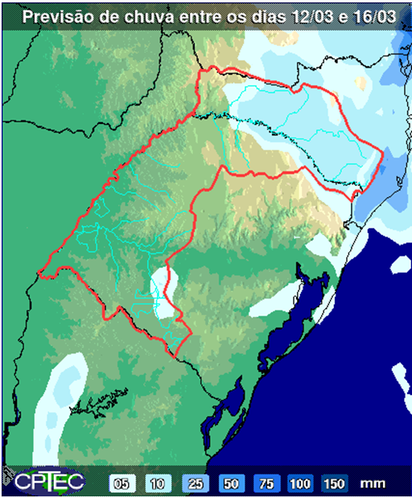
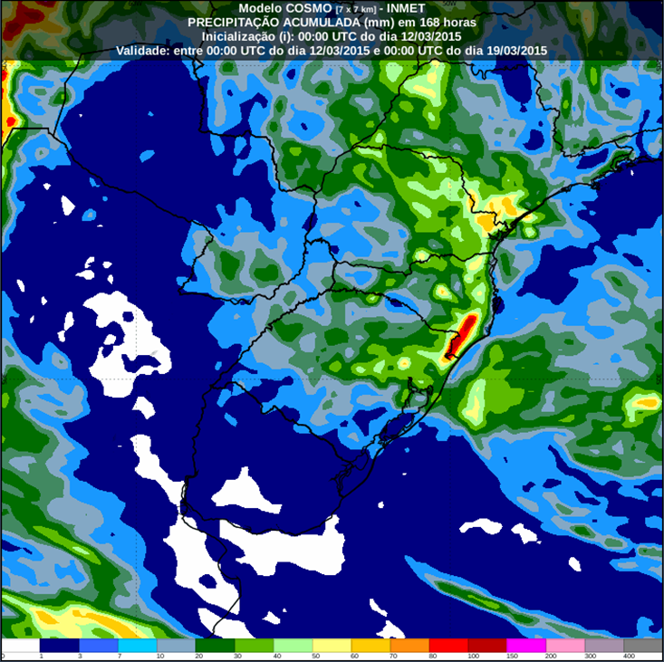

LLUVIAS OCURRIDAS

LLUVIAS OCURRIDAS EN EL MES DE MARZO (SEGÚN SGE) EN LAS CUENCAS DEL RÍO NEGRO.
Prom. Hist. = Promedio acumulado histórico desde 1994.

LLUVIAS OCURRIDAS EN LOS ULTIMOS 7 DÍA, CUENCA DEL RÍO NEGRO
Nota: Datos actualizados al 12/03/2015 7:00 horas

Previsión aportes de Salto Grande (jueves).

SEMANALES.

SEMANAL DE LA PRESENTE SEMANA (miércoles)

SEMANAL DE LA SEMANA PROXIMA

ANÁLISIS A REALIZAR.

OPTIMIZACIÓN MEDIANO PLAZO, MP.
Caso 1: Política estacional vigente, aportes calculados sin lluvias previstas

SIMULACION CORTO PLAZO, CPC:

CASO 1: LIBRE, (APORTES CALCULADOS SIN LLUVIAS PREVISTAS)

CASO 2: IDEM ANTERIOR PERO CON MOTORES FORZADOS

SIMULACION CORTO PLAZO, SIMSEE:

CASO 1: (APORTES CALCULADOS SIN LLUVIAS PREVISTAS), CASO LIBRE CON PRONOSTICO DE EOLICA Y EROGADO MAXIMO EN SALTO SEGUN DISPONIBILIDAD.

CASO 2: (APORTES CALCULADOS SIN LLUVIAS PREVISTAS), CASO LIBRE CON PRONOSTICO DE EOLICA Y EROGADO MAXIMO EN SALTO SEGUN DISPONIBILIDAD CON ESHI 6 (HORIIZONTE 7 DÍAS)

CASO 3: (APORTES CALCULADOS SIN LLUVIAS PREVISTAS), CASO LIBRE CON PRONOSTICO DE EOLICA Y EROGADO MAXIMO EN SALTO SEGUN DISPONIBILIDAD CON ESHI 6 (HORIIZONTE 10 DÍAS)

CASO 4: IDEM CASO 1, PERO SOLO CON MOTORES DE CENTARL BATLLE DISPONIBLES.

ANALISIS MENSUAL, caso con aportes en SG con excedencia de 90 %, 2 semanas indisponibles 5° y 6° y disponibilidades posteriores reducidas

DESPACHO POR CALIDAD DE ABASTECIMIENTO.
No corresponde.

DISPONIBILIDAD DE COMBUSTIBLE.
No se prevén restricciones.

pRECIO SPOT.
El precio spot durante la semana corresponderá al valor de las hidráulicas.

CONCLUSIONES DE LOS ESTUDIOS REALIZADOS.

INTRODUCCIÓN.
A la fecha no existen previsiones de precipitaciones para ninguna de las cuencas.
Las unidades turbo vapor quedaron indisponibles.
La 5° unidad de CB podrá quedar disponible el lunes mientras que la fecha de fin de indisponibilidad de la 6° unidad se prevé para el 3 de abril.
Las previsiones de temperaturas indican nuevamente temperaturas cercanas a los 30 °C las que son altas para la época.

Modelos
- CPC
  - Caso libre no despacha térmico obteniendo cotas de 34.0 m vistos en Salto Grande y 37.85m en Palmar despachando Terra a pleno.
- SimSEE
  - Caso libre despacha a pleno Motores de CB, PTA no a pleno (107 MW medios) y obtiene cotas de 35.19 m vistos en SG y 37.64 m en Palmar despachando Terra a pleno.
  - Caso libre pero con ESHI 6, despacha a pleno Motores de CB y sobre el final de la semana PTA (2 MW medios) y obtiene cotas de 34.30 m vistos en SG y 37.51 m en Palmar despachando Terra a pleno.
  - Caso libre pero con ESHI 6 y horizonte de optimización y simulación de 10 días, despacha a pleno Motores de CB y sobre el final de la semana PTA ( 2 MW medios) y obtiene cotas de 34.33 m vistos en SG y 37.51 m en Palmar despachando Terra a pleno.
  - Caso idéntico al caso 1 pero con todo el térmico indisponible acepto motores despacha a pleno Motores de CB y obtiene cotas de 34.30 m vistos en SG y 37.51 m en Palmar despachando Terra a pleno. Siendo el costo total del despacho 199.8 millones de dólares contra 199 millones del caso 1.
- Análisis mensual, el mismo indica que en dicho escenario es necesario el despacho de PTA a partir de la semana 12. No obstante lo anterior no se identifican restricciones al despacho previsto.

Despacho propuesto
En vista que de lo antes expuesto se propone el siguiente despacho:

- Auto despachados.
- Terra a pleno
- Motores de Central Batlle a pleno.
- Palmar hasta pleno.
- Salto cierra la demanda.
- Térmico de ser necesario para picos de potencia.

RECOMENDACIONES Y CONCLUSIONES.
Se presentaron en el punto anterior.

INTERCAMBIOS PROGRAMADOS PARA LA SEMANA 11.

CONTRATOS.
No hay contratos operativos.

IMPORTACIÓN OCASIONAL (ARGENTINA).
No se prevé.

EXPORTACIÓN DE EXCEDENTES HIDRÁULICOS.
No se prevé.

EXPORTACIÓN DE GENERACIÓN TÉRMICA.
No se prevé.

IMPORTACIÓN A TRAVÉS DE CONVERSORA RIVERA-LIVRAMENTO.
No se prevé.

IMPORTACIÓN A TRAVÉS DE GARABÍ.
No se prevé.

OTRAS FUENTES DE GENERACIÓN.
- No se dispone de información.

BOLSAS DE ENERGIA INTERCAMBIADAS.
- Uruguay debe al sistema brasileño de energía de vertimiento aprox. 0.3 GWh contabilizada hasta el 9/3/11.
- Durante la semana 49 del año 2009 se brindó apoyo a Brasil por un monto de 2128 MWh.
- El día 4/1/10 se brindó apoyo a Brasil por un monto de 19 MWh.
- Argentina debe a Uruguay una bolsa de energía de 132 MWh.

INDISPONIBILIDADES y limitaciones DE UNIDADES DE GENERACIÓN.

INDISPONIBILIDADES DE UNIDADES DE GENERACIÓN.

LIMITACIONES DE UNIDADES DE GENERACIÓN.

INDISPONIBILIDADES RELEVANTES de equipos de trasmision.
